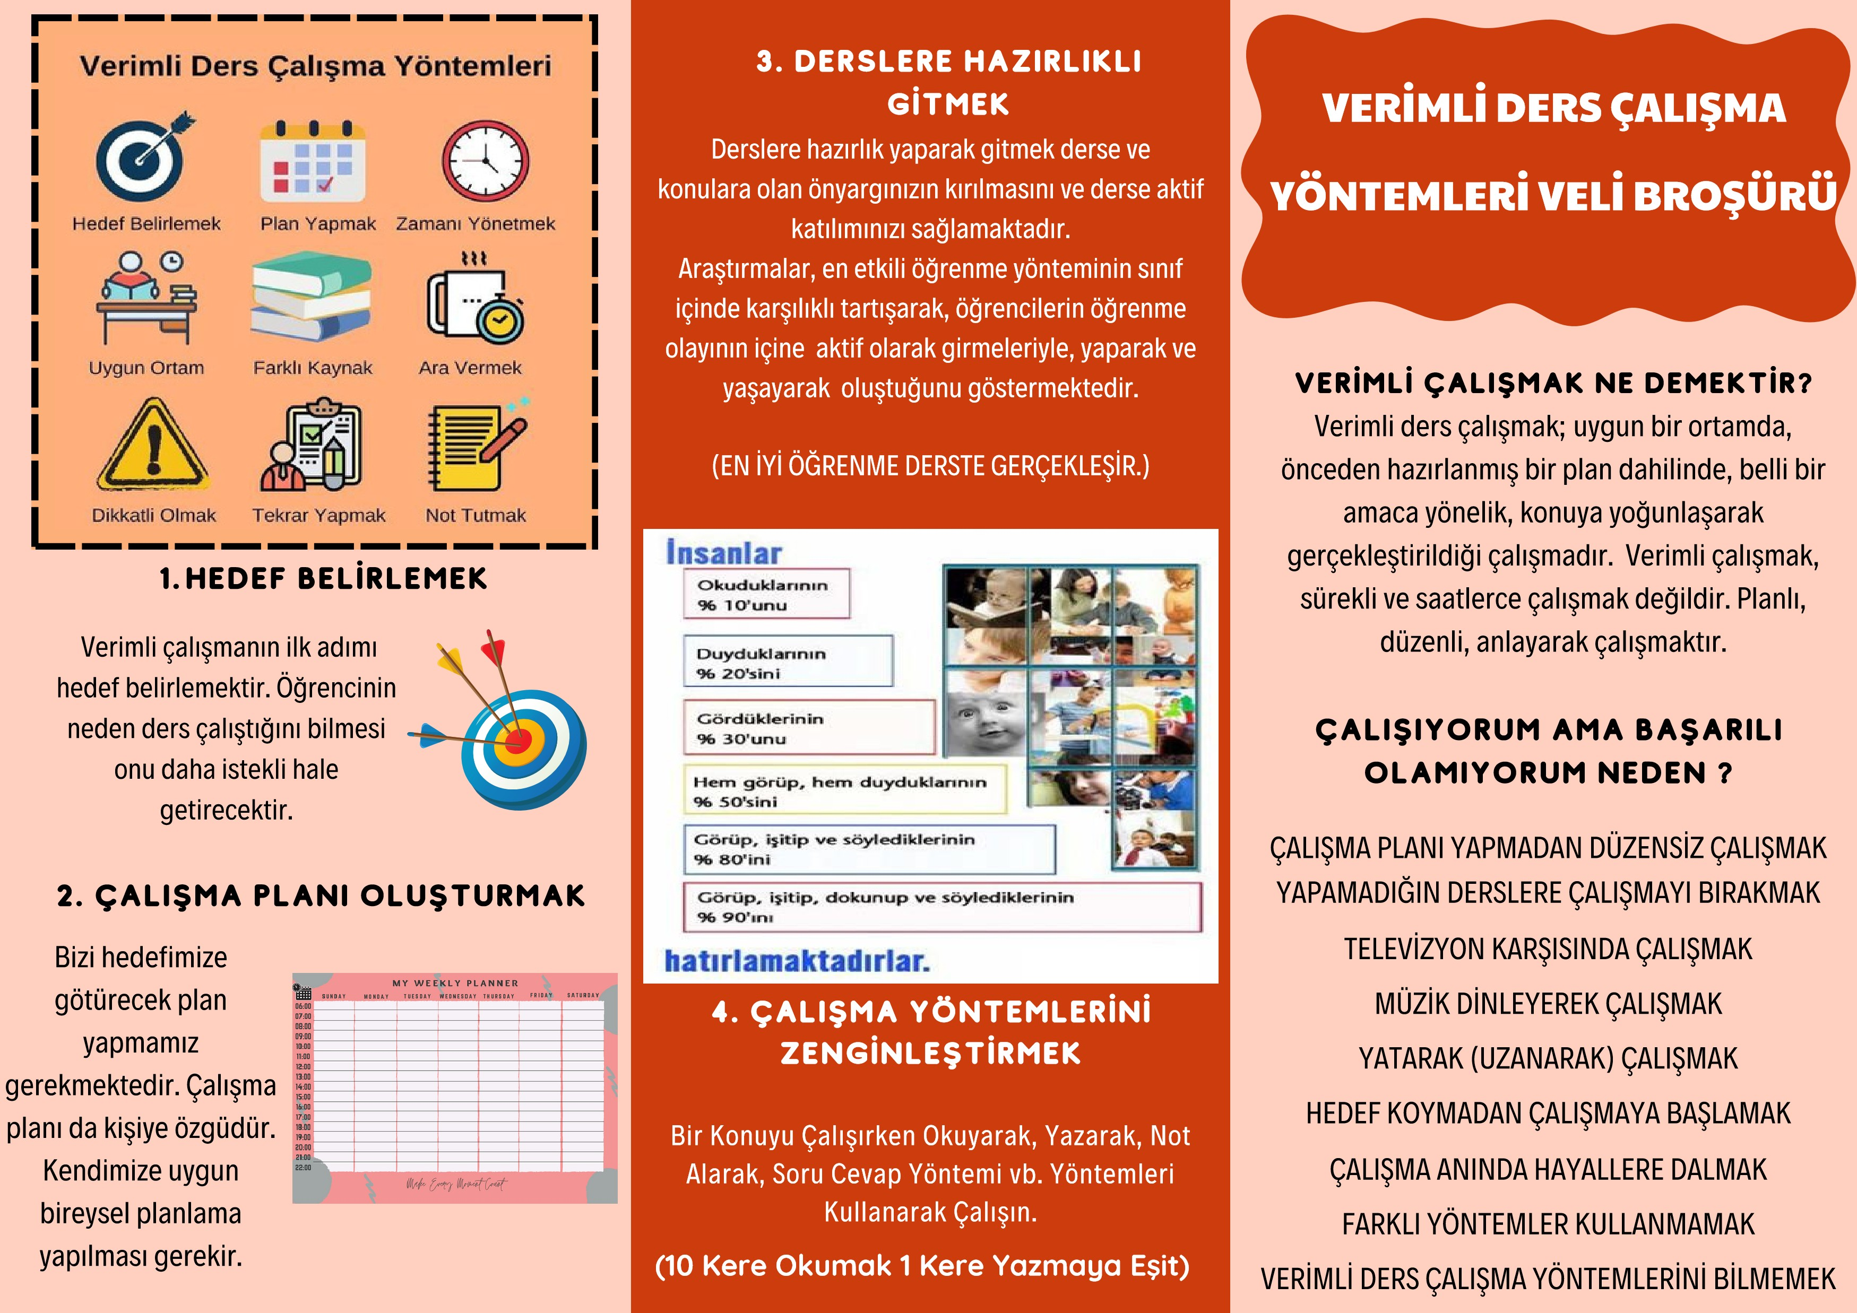



5. FARKLI KAYNAKLARDAN KONU

TEKRARI YAPMAK VE TEST ÇÖZMEK

Çalıştığınız dersle ilgili, anlamakta güçlük çektiğiniz konu olduğunda değişik kaynaklardan yararlanın. Elinizin altında ders kitapları, yardımcı kitaplar, farklı internet kaynakları ve örnek çözümlü kitapların bulunması fayda sağlayacaktır.

# 6. EZBERLEMEKTEN KAÇINMAK

Ezberleyen öğrenci yorum yapma, bağlantı kurma, sebep sonuç ilişkisini görme, ana f k r bulma konularında zorluk yaşar.

7. TEKRAR etmek

Gün içinde öğrendiğiniz konunun kısa süreli de olsa tekrarı unutmayı engeller.

Öğrenilen bilgilerin %70’ 1 saat içinde, %80’ 24 saat içinde unutulmaktadır.

**UNUTMAYI AZALTAN EN ÖNEMLİ FAKTÖR** **TEKRARDIR!**

## 8. ETKİLİ NOT ALMAK

Önemli noktaları yakalamaya çalışmak, D nleme le not alma arasında b r denge oluşturmak, Kısaltmalar ve semboller kullanmak,

Uyarı ve ödevler not etmek çok önemlidir. Eve gelince alınan notları düzenli şekilde temize geçirebilirsiniz.

## 9. KENDİNİZİ ÖDÜLLENDİRMEK

Çalışmalarınız sonucunda istediğiniz hedefe ulaştıkça kendinize küçük ödüller verin. Örneğin; film zlemek, kahve içmek….

Çocuklarınızın başarıları “çok çalışmalarına” değil ama “düzenli çalışmalarına” bağlıdır. Ders çalışma programı mutlaka olmalıdır.

Masada oturarak ders çalışma alışkanlığı kazandırmalıyız. Masanın üzerinde sadece çalışacağı derse ait kitaplar olmalıdır. Dikkatini dağıtacak başka şeylerle ilgilenmesine izin vermeyin.

Tekrar etmek, etkili bir çalışma için olmazsa olmazlardandır. Tekrar çalışmaları yapılmazsa belli bir süre sonra öğrenilen bilgiler unutulur. Unutmak normal bir sonuçtur. Çocuğunuzun günde 10-15 dakikasını ayırarak yapacağı tekrar, yeni öğrendiği bilgileri unutmamasını, bilgileri hafızaya yerleştirmesini sağlar.

Tekrarın yanı sıra konuyu en iyi soru çözmektir. Her dersten soru bankası alarak çocuğunuzun test çözümler n takip etmeliyiz.

### **Şerif Dalgıç Kız Anadolu İmam Hatip Lisesi**

**Rehberlik Servisi**

**Mervenur ÇAYLAK**